**TW-HJ538卡鲁塞尔氧化沟实验装置**

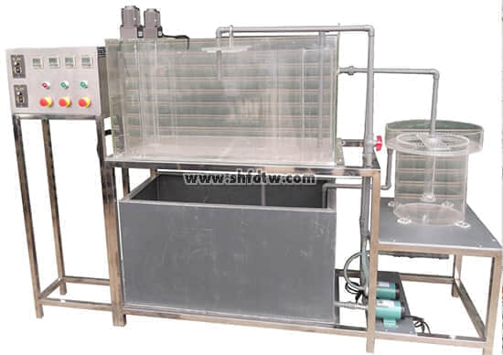

设备特点：

1.设备布局合理、美观，结构清晰，整体感强。

2.框架为有机玻璃材质，结构紧凑，外形美观，装置流程简单、操作方便，可视性强。

3.设备在普通Carrousel氧化沟前添加了预反硝化区，这样有利于取得更好的脱氮除磷的效果。

4.设备既可单独使用，又可与其它设备组成污水处理系统.

实验目的：

1．了解卡鲁塞尔氧化沟的内部构造和主要组成。

2．掌握卡鲁塞尔氧化沟运行操作要点。

3．就某种污水进行动态试验，以确定工艺参数和处理水的水质。

4．研究卡鲁塞尔氧化沟生物脱氮除磷的机理，例如通过改变转盘或表面曝气机的工作条件，为生物处理创造适宜的环境，测定处理效果。

主要配置：

水箱、防腐蚀进水泵、进水流量计、推流曝气增氧装置、污泥回流装置、污泥回流泵、出水沉降装置、曝气氧化叶轮、防污电器控制箱、不锈钢框架。

技术参数：

1.环境温度：5℃～40℃，配电：220V，500W。

2.处理量：8～15L/h；污泥停留时间为：5～7.5h。

3.氧化沟体积：0.085m3（85L）；二沉池Φ250×500mm。

4.串激电机：功率90W，曝气叶轮3套。

5.进水流量计：2.5-25L/h；回流流量计：1.6-16L/h。

6.配水箱：尺寸600×500×500mm，优质PVC材质。

7.防腐蚀进水泵：MP磁力泵，功率30W。防腐蚀污泥回流泵：MP磁力泵，功率30W。

8.框架为304不锈钢材质，结构紧凑，外形美观，操作方便。

9.外形尺寸：1800×900×1600mm，框架为可移动式设计，带脚轮及禁锢脚。